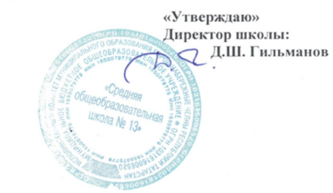

ШКОЛЬНЫЙ ЭТАП
Всероссийских соревнований ШСК
на 2021-2022 учебный год

№ | Наименование мероприятий | Место проведения | Участники | Сроки  проведения
Школьные соревнования
1 | Первенство школы по осеннему кроссу | спортплощадка | 1-11 классы | сентябрь
2. | День бегуна | спортплощадка | 1-11 классы | сентябрь
3. | Военизированная эстафета | спортзал | 5-7 классы | сентябрь
4. | Соревнования «Делай с нами, делай как мы, делай лучше нас» | спортплощадка | 1-2 классы | октябрь
5. | Первенство школы по мини-футболу | спортзал | 5-6 классы | октябрь
6. | Первенство школы по баскетболу | спортзал | 9-11 классы | октябрь
7. | Веселые старты | спортзал | 3-4 классы | ноябрь
8. | Военизированная эстафета | спортзал | 8-10 классы | ноябрь
9. | Первенство школы по пионерболу | спортзал | 5-6 классы | ноябрь
10. | Первенство школы по баскетболу | спортзал | 5-6 классы | декабрь
11. | Первенство школы «К стартам  комплекса ГТО готов»» | Спортплощадка  спортзал | 1-11 классы | В теч.года
12. | Соревнования «Встретимся на катке, посвященные открытию зимнего спортивного сезона» | Каток школы | 4 классы | декабрь
13. | Массовые катания на коньках | Каток школы | 1-8 классы | январь
14. | Военизированная эстафета, посвященная Дню Защитника Отечества | спортплощадка | 5-10 классы | февраль
15. | Соревнования «А ну-ка, мальчики!» | спортзал | 5-7 классы | февраль
16. | Соревнования «А ну-ка, парни!» | спортзал | 8-11 классы | февраль
17. | Соревнования «Родительский спецназ» | спортзал | 1-4 классы  5-7 классы | февраль
18. | Смотр строя и песни «Аты-баты шли солдаты» | спортзал | 2-4  5-7  8-10 | февраль
19. | Соревнования по лыжным гонкам  «Лыжня Румяных» | стадион школы | 3-4 классы | март
20. | Веселые старты | спортзал | 1-2 классы | март
21. | Всемирный день здоровья | по отдельному плану | 1-11 классы | 07.04.2021

